**GeoGebra feladatlap**

|  |
| --- |
| Készítsen a mellékelt HTML dokumentumhoz stíluslapot (**style.css fájlt**) a következő leírás és a minták alapján!  **A HTML állományt csak a mellékelt segédanyagban leírtak alapján szabad módosítani!** |

## **Források**

* Az oldal html forráskódja: *index.html*
* GeoGebra kép: *geo.gif*
* Az oldal formázott képe, amit várunk: *geogebra_kesz_oldal.jpg* (Ezt nem kell felhasználni!)

## **Figyelem**

1. Az **index.html** fájl által hivatkozott **style.css** fájl egy **css mappába** kerül. A **css mappát** tehát el kell készíteni.

## **Elrendezés**

Az alábbi ábrákon kétféle ábrázolásban is látható a felhasználandó **index.html** fájlban meghatározott doboz elrendezés.

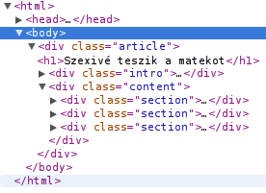

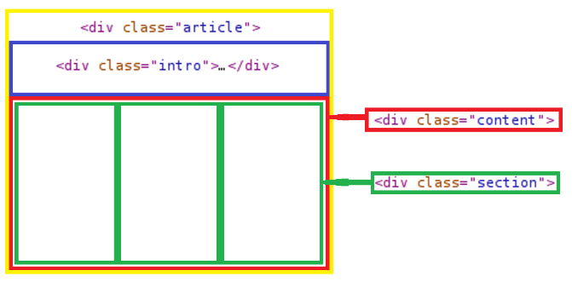

## **Részletes feladatleírás**

1. Az oldal háttérszíne világos sárga (lightyellow), betűtípusa valamilyen talpatlan karakterkészlet (Verdana, Arial, sans-serif).
2. Az 1-es címsor narancssárga, szövege középre zárt, félkövér.
3. A 2-s címsor szürke (#999999) és a betűmérete 20 pixel legyen.
4. Az "article" szakasz 1024 pixel széles legyen, alul és felül kapjon 5 pixeles margókat, a jobb és bal oldali auto margókkal pedig igazítsuk középre.  
   (Ellenőrzésül létrehoztunk kereteket is, amiket végül majd eltávolítunk.)
5. Az "intro" szakasz legyen vastag betűs, bal és jobb belső margója (padding) 20 pixel, alsó és felső paddingje 5 pixel. Szöveg igazítása legyen sorkizárt.
6. A "section" szakaszok balra vannak "úsztatva", szélességük 300 pixel, margójuk 20 pixel.  
   (Ellenőrzésül létrehoztunk kereteket is, amiket végül majd eltávolítunk.)
7. A hivatkozások aláhúzás nélküli félkövér narancssárga szövegek, ha pedig feléjük kerül az egérmutató, akkor vékony aláhúzott szöveggé alakulnak.
8. A kép szélessége 280 pixel, felső padding-je 20 pixel, bal oldali 10 pixeles padding-gel pedig helyezzük szekció közepére.

## **Kész oldal**

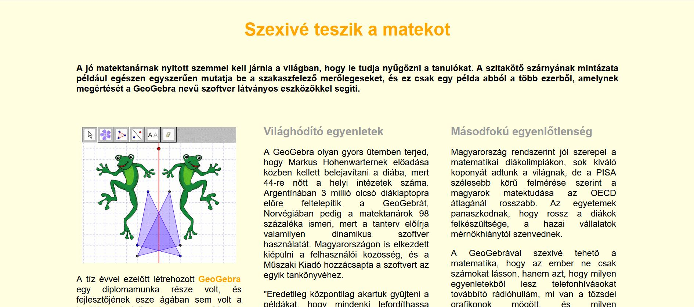

Az eredeti feladatot innen vettem: <http://info.berzsenyi.hu/halozatok/css-feladatok/geogebra>